**Rapport devoir(mohamed said boufanzi)**

**Introduction** :

Dans ce rapport, je vais vous emmener a travers les différentes étapes de la création de devoir, de A à Z. La première étape consiste à concevoir le devoir. Cela implique de réfléchir à **comment le réaliser** et **quels outils ou ressources on vas utiliser , puis** La création des fichiers qu’en vas utiliser :

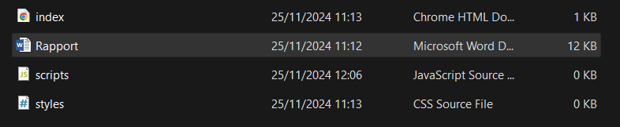

nous allons diviser notre projet en trois sections principales :header , main , second. Nous allons créer le contenu de chaque section étape par étape.

**1-Conception du Header :**  
L’objectif ici est de créer un en-tête structuré qui s’affiche comme dans l'exemple suivant :

Donc ona un header dans un tableaux le header il est a droit , on va essayer de traduit te qui ce que en vois au code html et les coleur et les position on css .

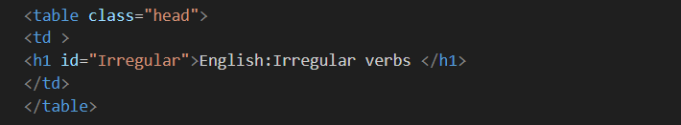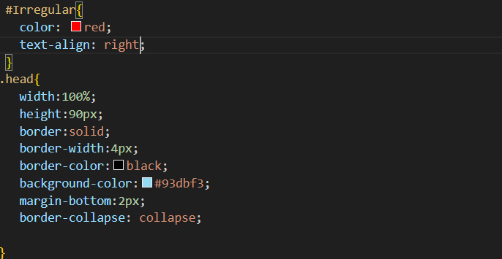

Ona obtenu sa :

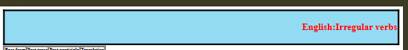

Maintenant, nous allons travailler sur les flèches en haut. Le rôle de ces flèches est d'interchanger entre les deux volets gauche et droit (interchanger les largeurs). Nous avons donc besoin de :

Une image rouge : une image de flèche qui sera notre flèche droite. Pour la flèche gauche, nous utiliserons la même image, mais avec une rotation. On va nommer class leftimage

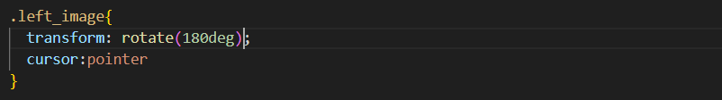

Et ona besoin de fonction javascript qui va changer les largeurs de deux volet on va les nommé swap.

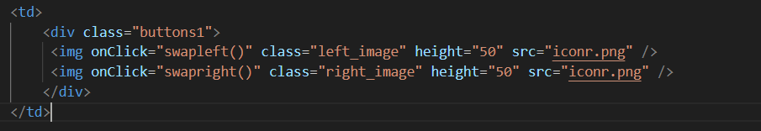

on va nommer notre volet pour l’utiliser dans notre fonctions swap ( volet 1 :left_panel for the table , volet2 :right_panel ) on va les traiter dans main and second part .Nous utiliserons les **transitions CSS** pour rendre l'échange fluide ainsi que la propriété **CSS width** pour modifier la largeur.

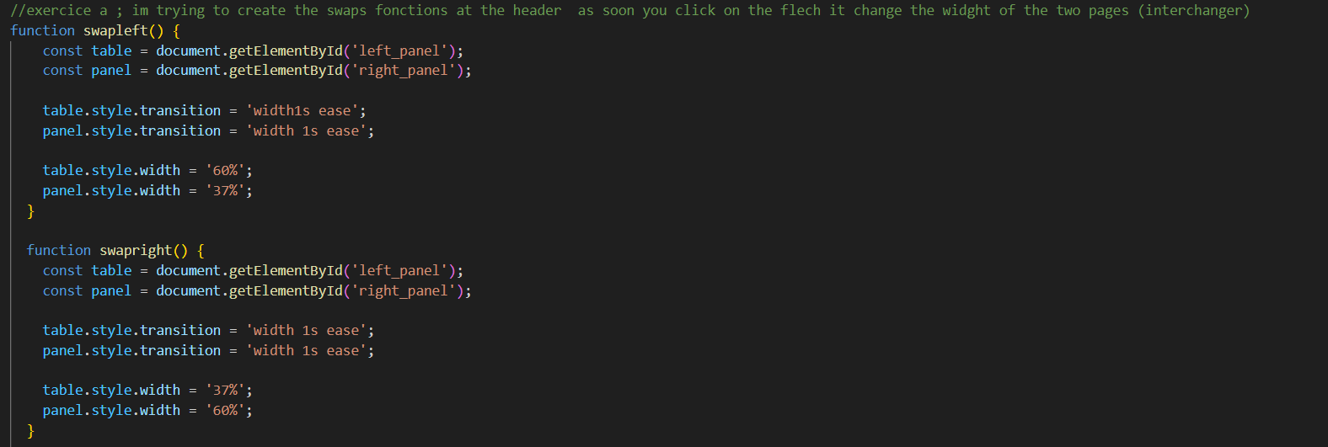

Conclusion :

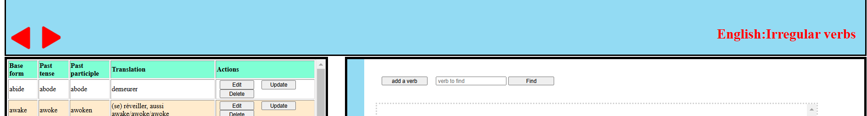

**2-Conception du main : (tableau-leftpanel) dans cette partie en va crée notre tableau et notre Button édit – update Delete.**

2-1 on va crée l espace et border ou on va lancer notre donner :

    <div id="left_panel" class="left_panel">

        <table border="2" height="100px" width="100px" id="data_table" class="words_table">

        </table>

    </div>

Et on vas crée notre tableau en utilisant javascript , Jai utiliser même code que vous avez donner et on stylé notre tableau en utilisant css les header and les couleur of tableaux on remarque que las

les couleur de tableaux et comme un zébra on utilise nth child . 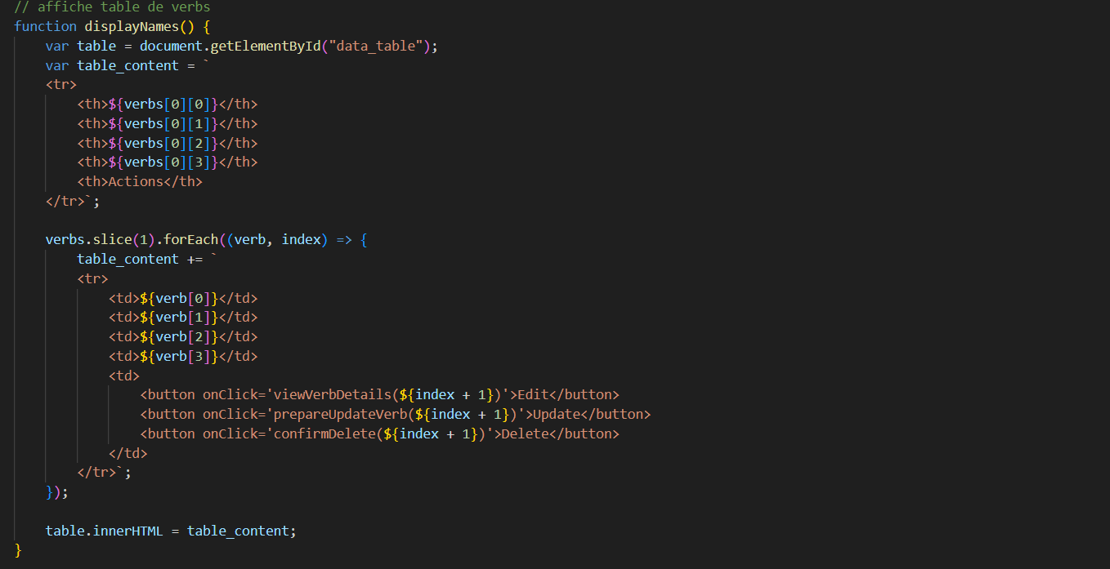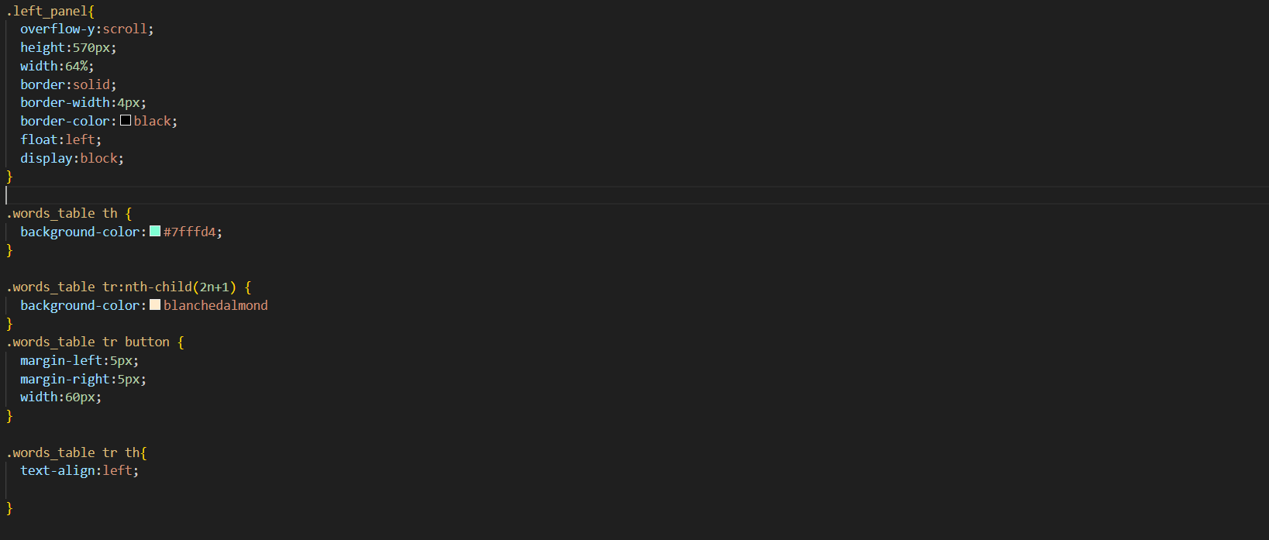

Et on va crée les fonctions javascripts/ pour édit -delete -update .

Delete on va utiliser prompt et alerte pour communiquer avec l’utilisateur :

fonction qui confirme avec l’utilisateur et apres confiramtion il fais la suppression (par fois en click sur des button qui sont un peut risquer donc l’effet de confirme avec l’utilisateur est vraiment important .

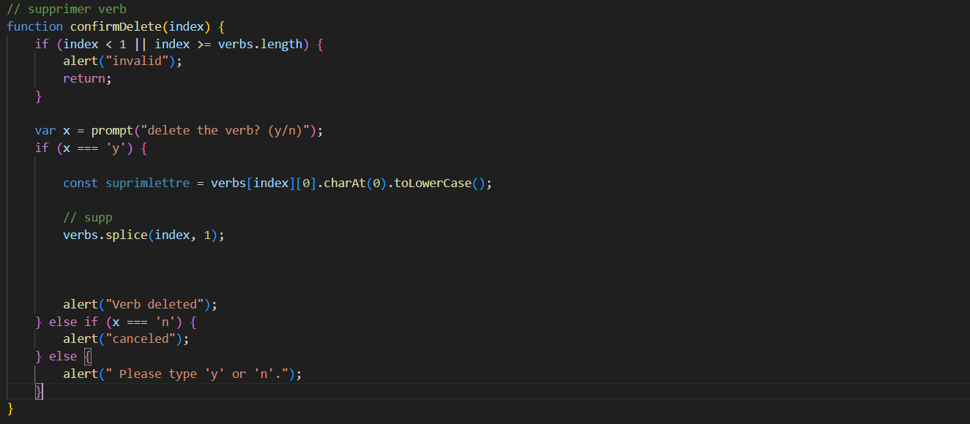

Pour édit : on va afficher une boite dialogue qui vas être au milieu

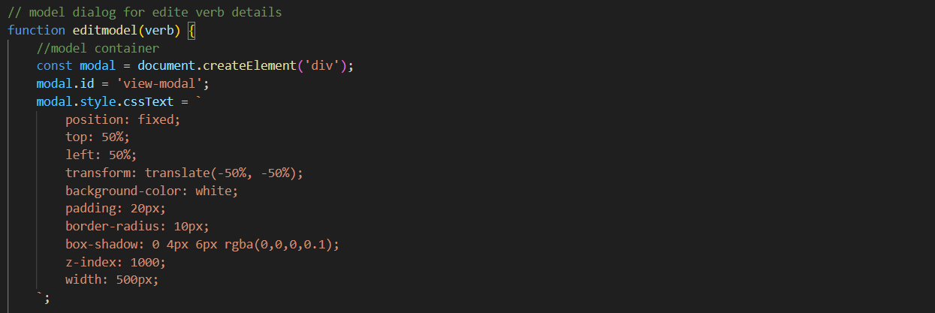

Et qui vas afficher les donner qui sont stocker dans le tableau pour chaque verbe avec une Button pour fermer cette boite de dialogue .

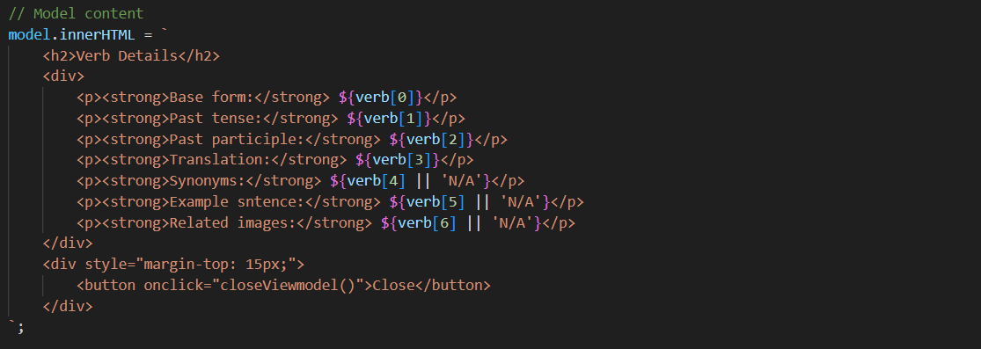

Pour update : même chose une boite ou en communique avec client mais ici il va donner des information et on vas l modifier dans le tableaux , donc on va utiliser plusieurs fonction js + deux Button cette fois une pour annuler et une autre pour confirmer :

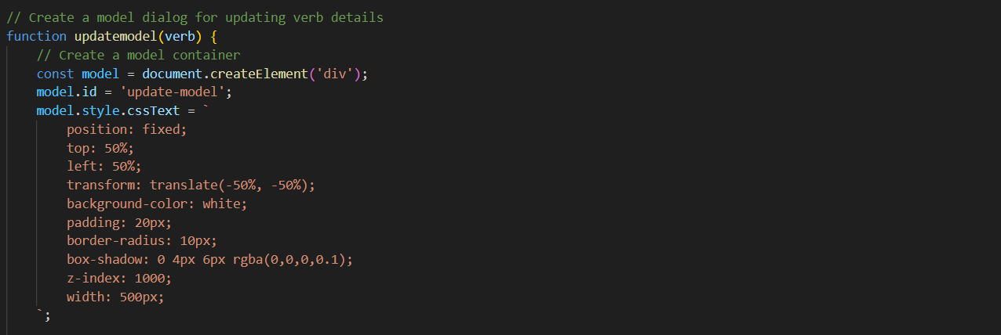

Et le contenu de cette boite et input pour que les utilisateurs entre les information .

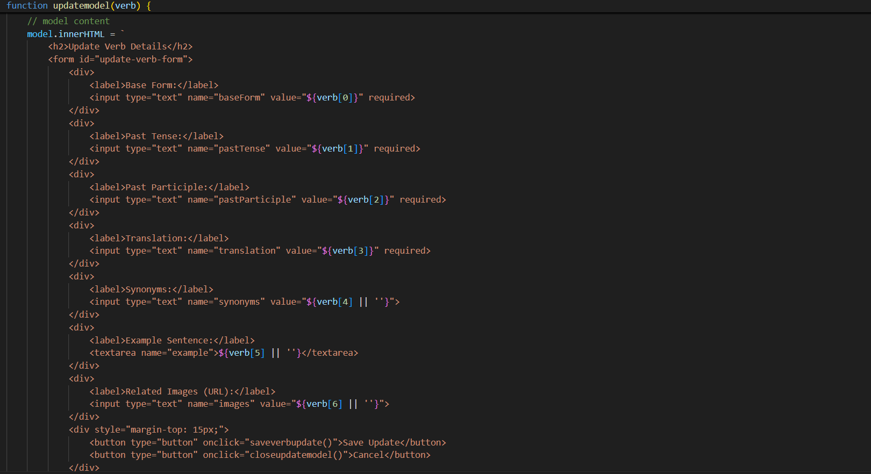

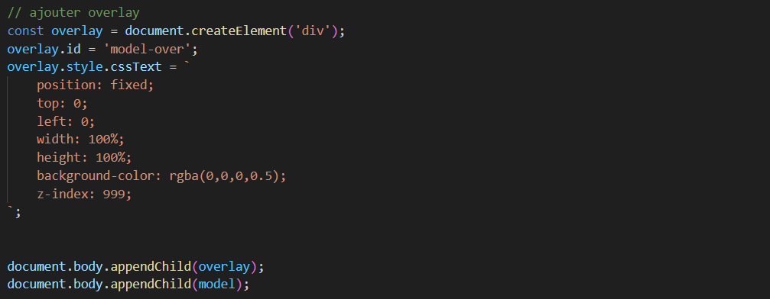

Un fonction prépare update (saveverbupdate()) pour confirmer et sauvegarder les donnes . et lorsque on update le verbe en reçoives un alerte pour verbe update. Et une autre (closeup model()) pour cancel (removechilde.)

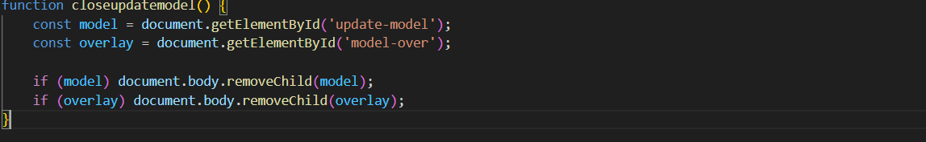

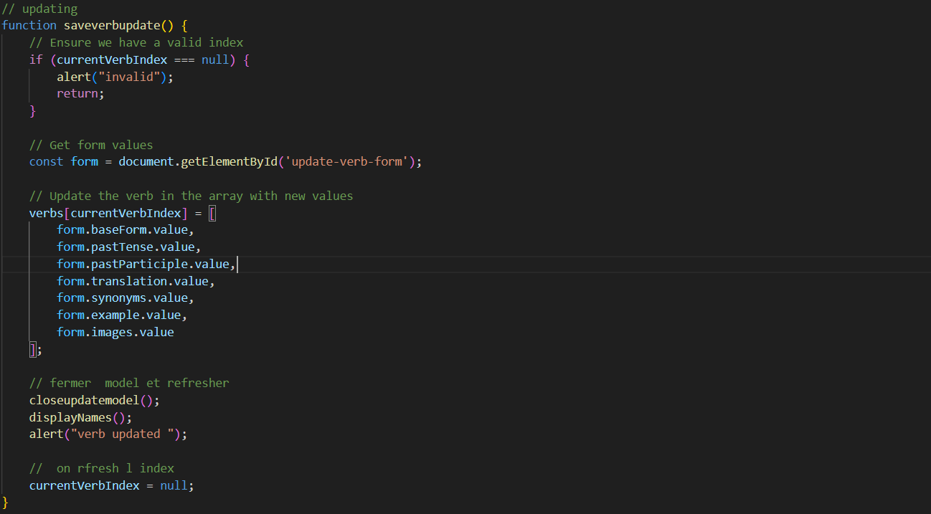

a cette partie on aura notre volet 1 parfait comme l’image on obtenir sa :

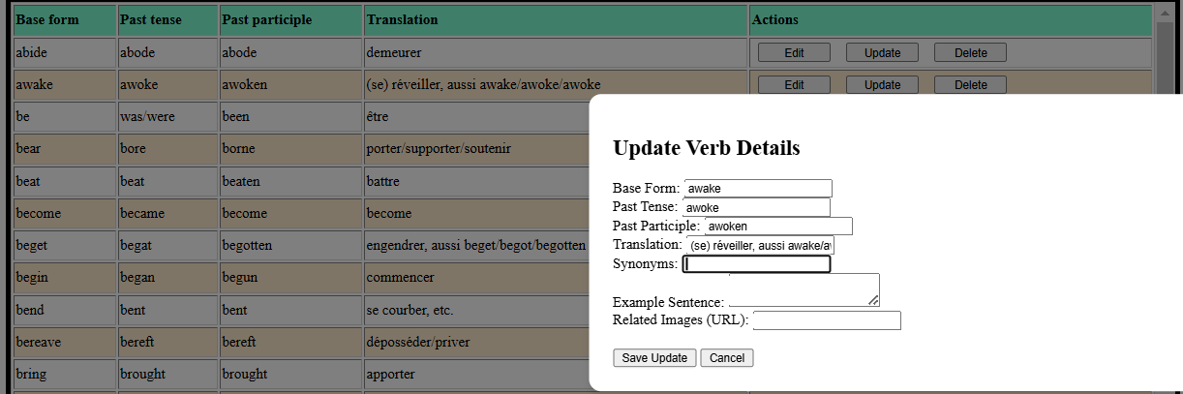

**3-Conception du second :**

**(rightpanel) on vas la diviser on 4 , tout section on va lui donner class et id pour modifier leur css et on vas crée dans chaque une, une fonction correspond a notre exercice.**

**(blue_bar) ou** La flèche noire qui affiche et cash la volet droit (right panel) .

Pour cest trois il sont dons la même section mais une top une midle et une en bas.

**(right bar top )** Contient add verb et find .

**(Link_div)** ou on trouve les liens.

**(Right_bar_buttom)** Contient les statistiques.

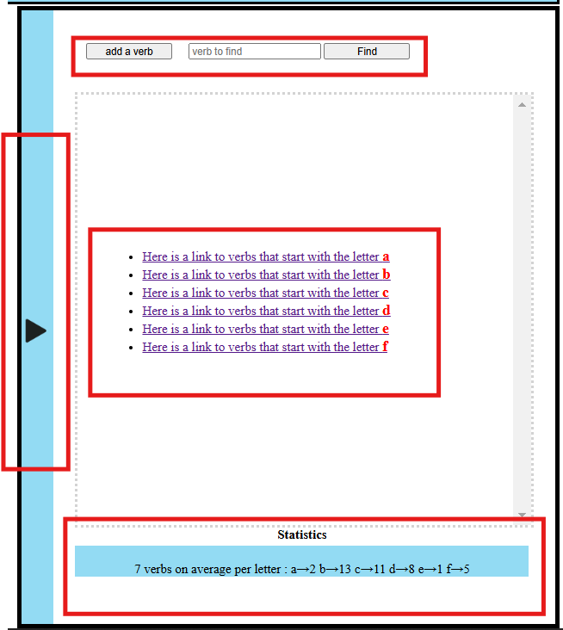

On traduit tous que ona dit a un code html :

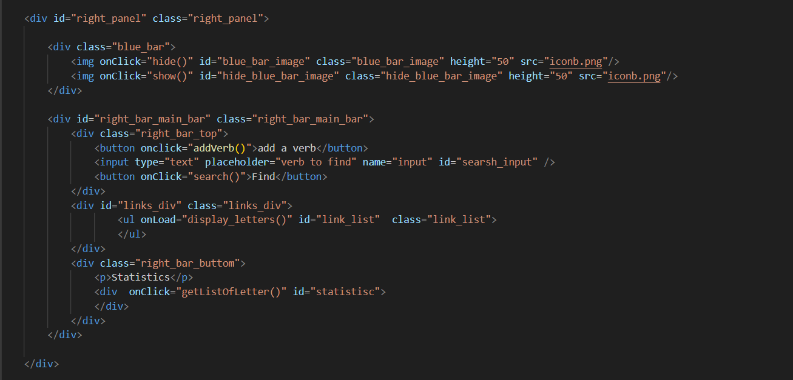

On vas traiter chaque section seul :

**Pour blue_bar :**

Css : 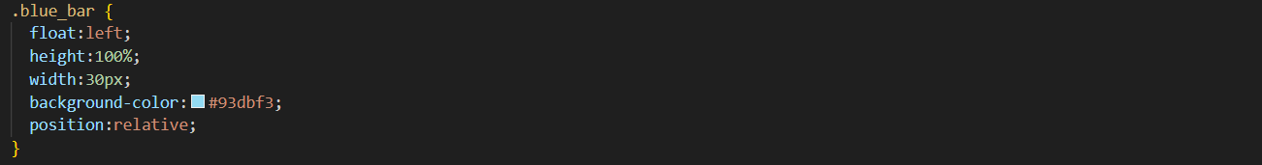

Pour les fonctions js :

On va utiliser deux fonction un pour masquer notre volet gauche et une autre pour l’afficher, notre buttons sont des images flesh , iconb.png et on va les nommer .

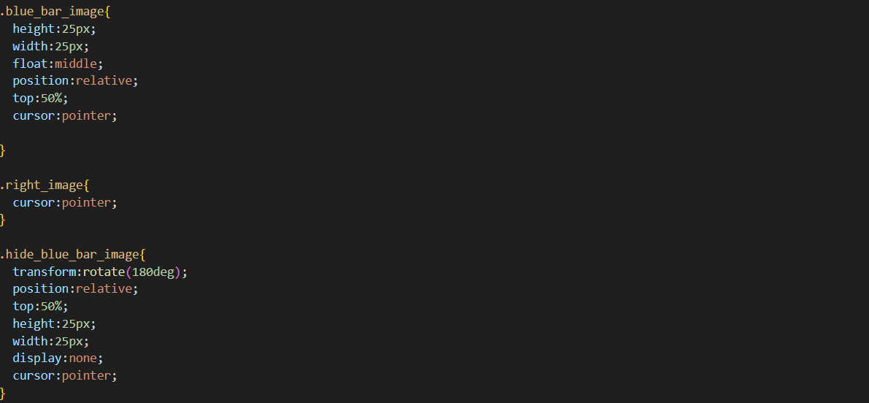

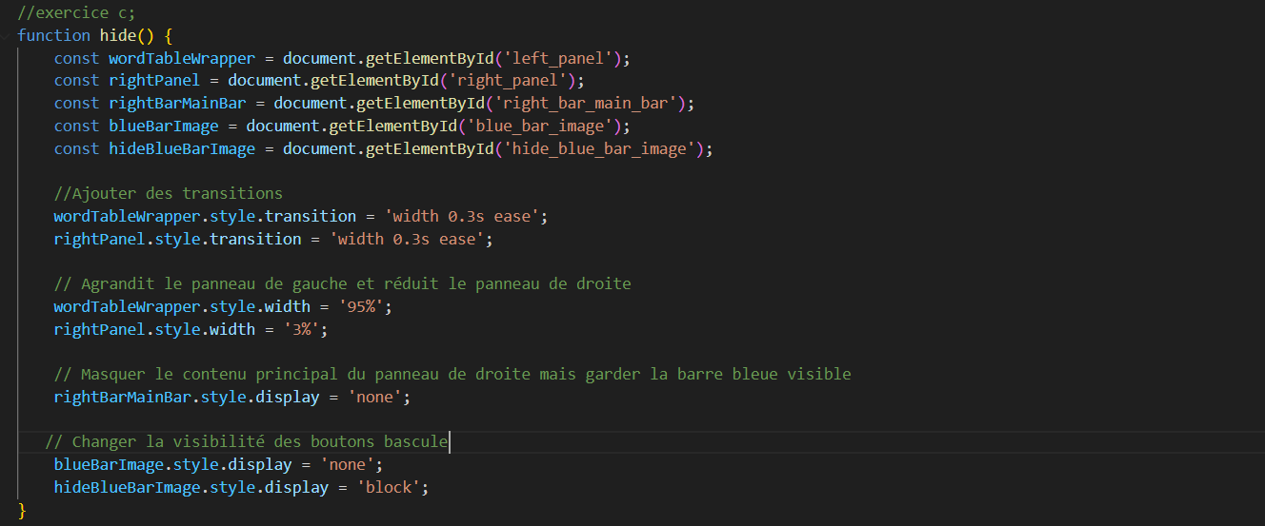

Cette fonction il va donner comme resultat

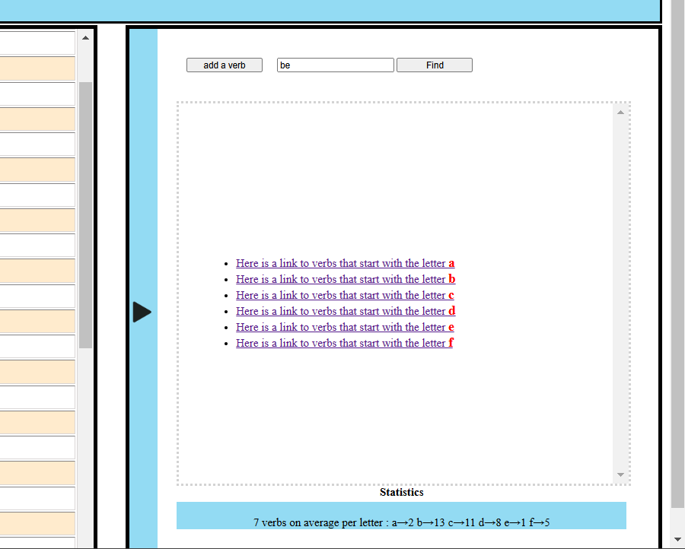

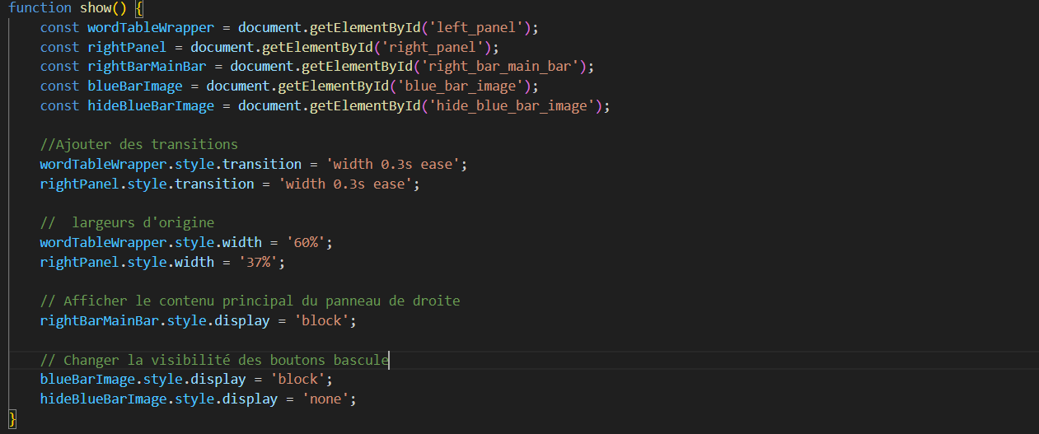

Cette fonction il vas donner comme resultat .

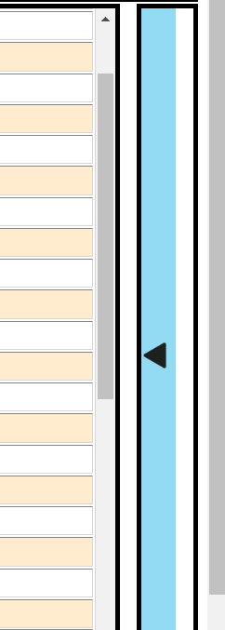

**Pour right_bar_top** : il va contenir deux main fonction,

adverb()+ un model ou en vas ajouter les donnes , et annuler

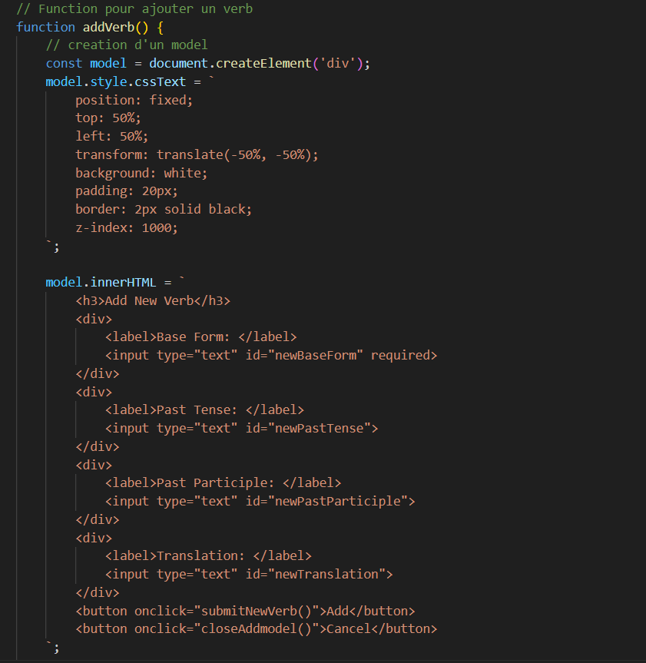

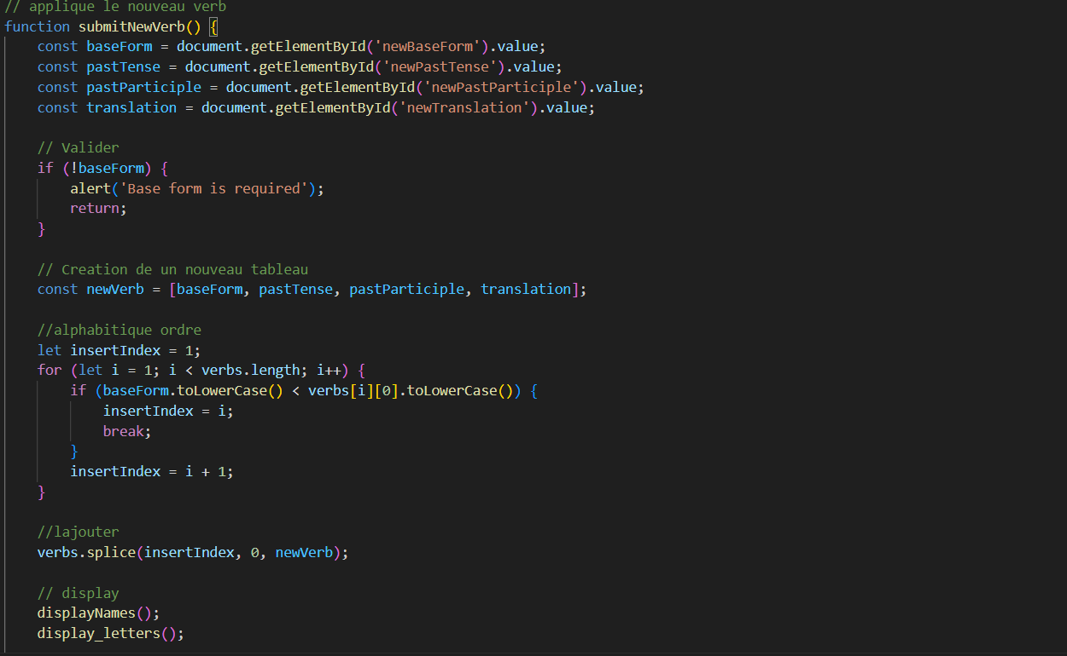

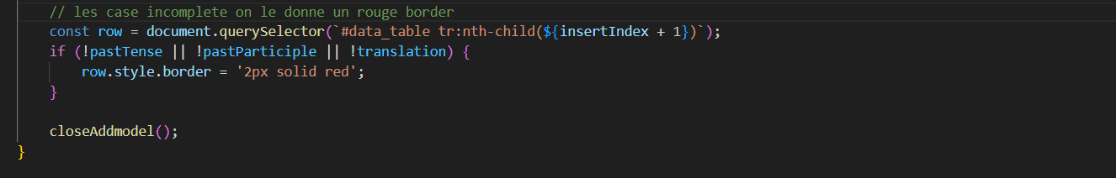

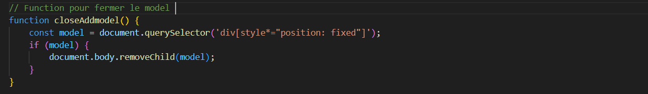

et search() cette fonction a rôle de trouver notre verbe et de l’afficher en haut en rouge.

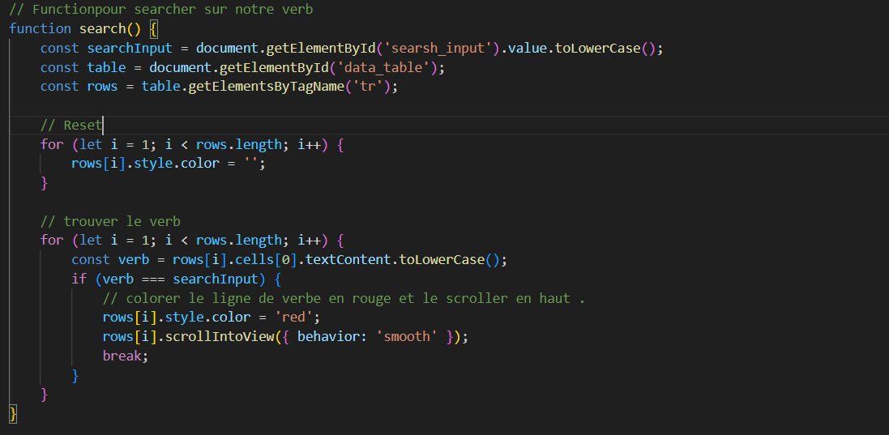

Donc cette section il va donner comme résultat sa :

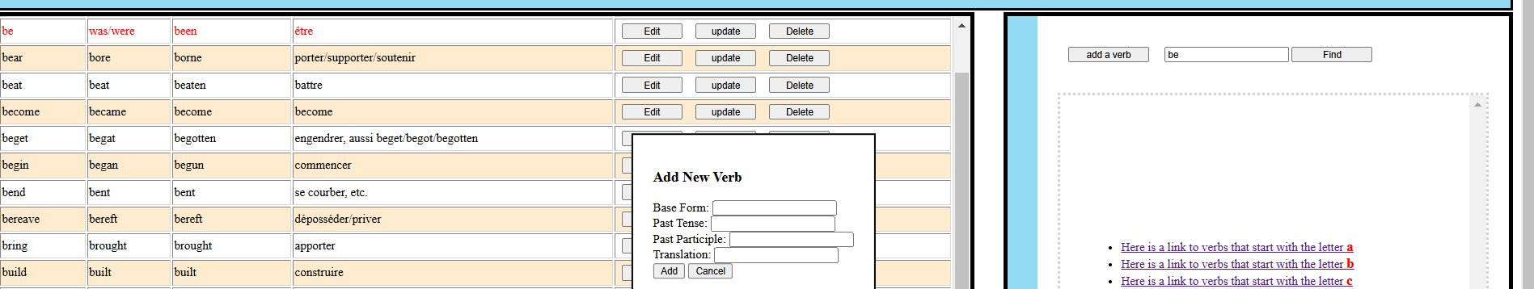

**Pour les liens** : on a un lien qui vous Transfer a un emplacement ou notre verbe est positionner et List de lettre qui en a colorer avec le rouge et on augmenter le font size avec css donc on a besoin de deux fonctin

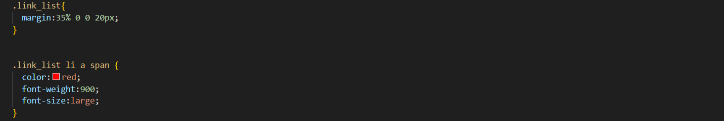

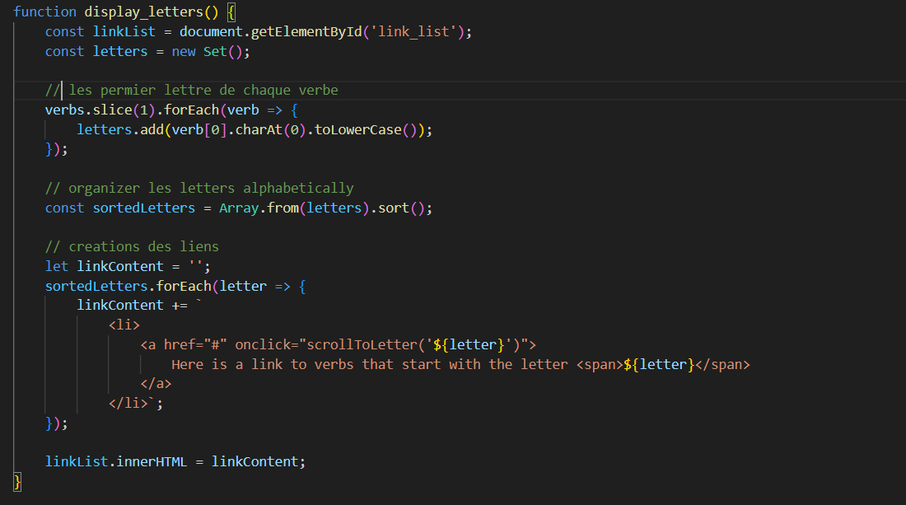

Donc cette fonction (display letters) crée notre lien et l’organise d’après l’ordre alphabétique qui collecter grâce a le premier lettre de verbe.

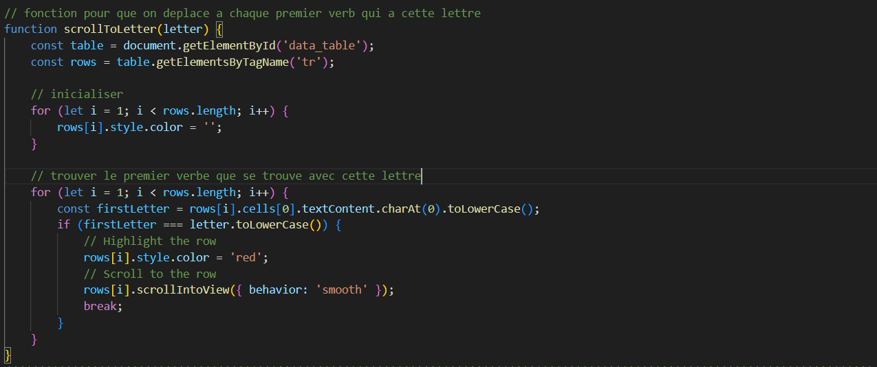

Cette fonction scroller letter il cherche sur le premier verbe avec cette lettre et il se déplace a a cette lettre et le colore ne rouge,

Donc cette section il va donner comme résultat sa :

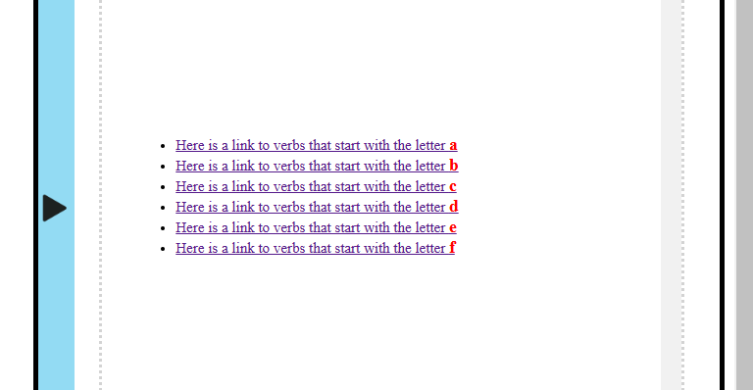

**Pour la section right bar Bottom** : on vas utiliser une fonction js pour conter le nombre des verbe avec un lettre on vas l’appeler update statistiques + on vas customiser notre section bleu background changer font weight etc.

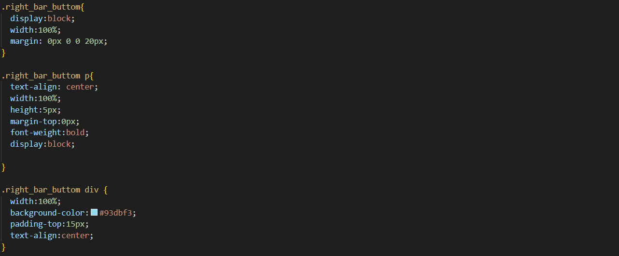

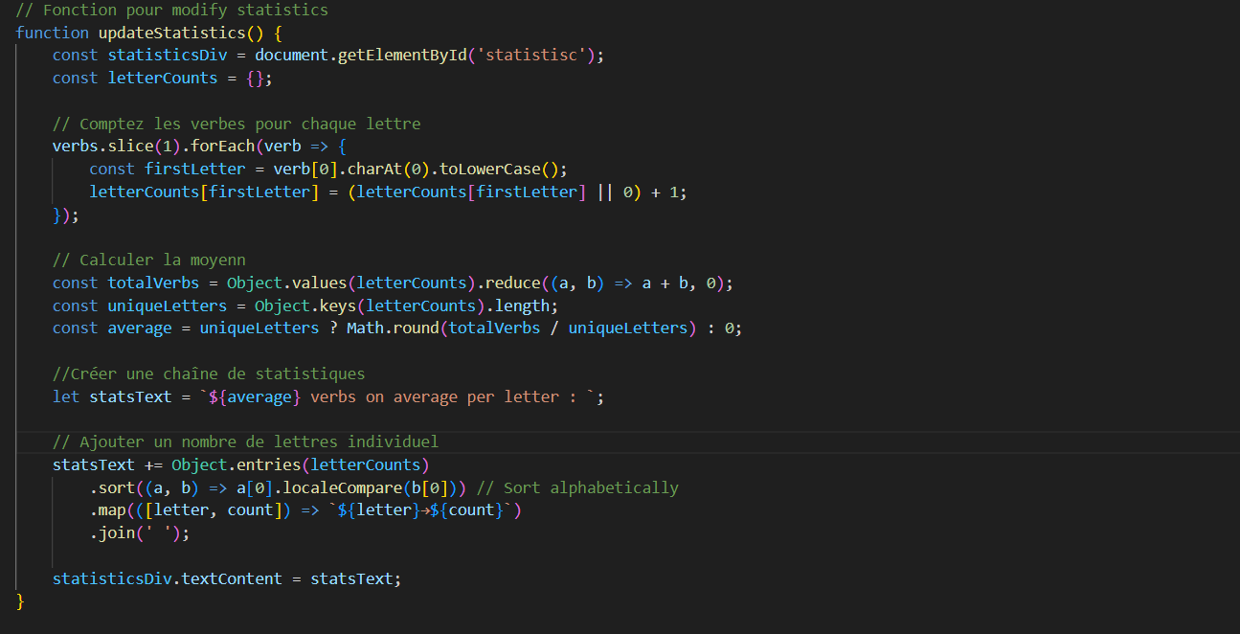

Cette fonction il compte les verbe de chaque lettre puis il calcule le moyenne et en fin il crée les chaine de statistique.

Donc cette section il va donner comme résultat sa :

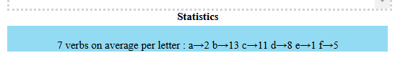

Remarque :

On doit l’appel a chaque création d’un nouveau lien (nouveau verb)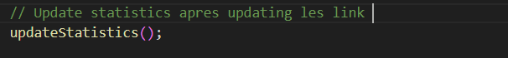

Les trois dernier section on été dans un div

<div id="right_bar_main_bar" class="right_bar_main_bar">

On va la styler avec css

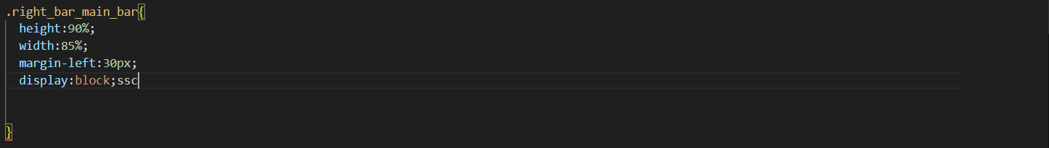

Conclusion :

En somme, ce projet illustre de manière détaillée les différentes étapes de la création d'une interface web interactive et bien structurée, en utilisant HTML, CSS, et JavaScript.

Autre détails et ressource :

Extension : findcolor , j’ai l’utiliser pour détecter les couleurs exact dans les images.

Jai commenter mon code en langue français .

Tout autre contenu est en anglais .